**CINNO Research | 10月电视面板行情：短期需求回升，面板价格接近止跌**

2024.10.10 CINNO Research

**导语：今年四季度的购物旺季备货需求有所提前，叠加国内以旧换新、节能补贴政策刺激，LCD TV面板市场短期需求回暖。尽管面板供给方面9月高世代线平均稼动率小幅上调，但仍难以匹配需求波动，当月面板价格跌幅趋于收窄。进入10月，考虑到面板短期需求周期性回升，因而面板厂的停工控产计划在执行上略有折扣，仍以止跌保量为阶段目标。**

**CINNO Research 简评**

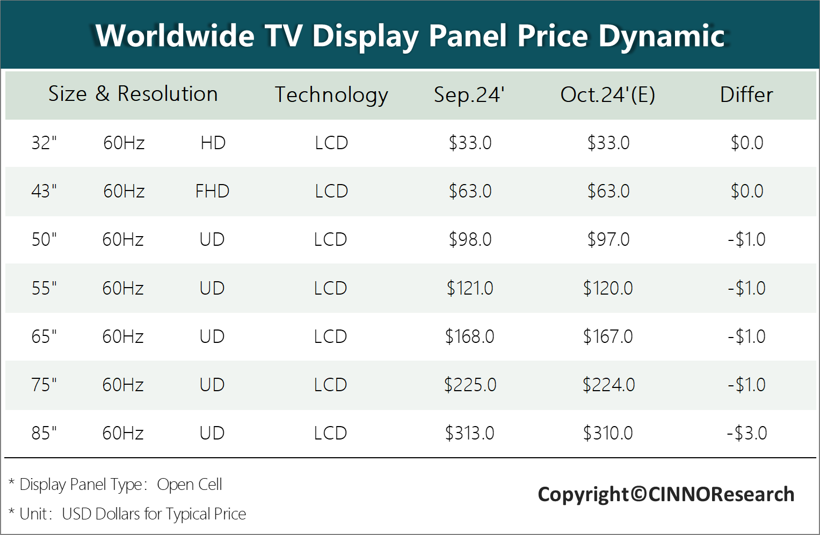

1. 往年各大平台“双十一”预售开启时间通常在10月中下旬，而今年该节点普遍提前10天左右，10月中上旬便已纷纷开始。与之匹配的终端品牌客户的LCD面板备货时间也相应提前至国庆以前。此外9月还同步叠加了国内“以旧换新”、“节能补贴”等政策在各省市落地，进一步刺激市场需求出现短期性回暖。LCD TV面板价格在9月跌幅收窄，32”面板价格率先止跌。综合市场情况考虑，各大面板厂原计划为期两周的停工控产计划有所缩水，由两周缩减至7~10天。
2. 在面板供给侧，根据CINNO Research数据，2024年9月全球G8.5、G8.6以及 G10.5/11高世代LCD产线平均稼动率约为80%，与8月相比，平均稼动率基本持平，G8.5高世代线稼动率下调约5个百分点，而G10.5/11，G8.6高世代线平均稼动率上调2~3个百分点。这种结构上的微调主要是由于订单前移，并且需求相对集中于中大尺寸，各大面板厂在9月集中出货所致。
3. 需求方面，四季度是传统消费旺季，而今年四季度各电商平台促销力度进一步加大。宏观环境上，今年消费总体仍然呈现了复苏态势，国家统计局数据1~8月国内实物商品网上零售额增长高达8.1%，快于社会消费品零售总额4.7个百分点，为电商平台之间争夺客源提供了基础。双十一成绩连续三年走低也促使电商平台开始改进打法，相比去年，今年国内双十一各平台普遍“抢跑”10天左右，国外“黑五”预售期也有所提前，构成了短期需求回暖的原因之一。
4. 与此同时，今年9月国内连续落地多项家电消费补贴政策，也对电视市场有较明显的提振作用，进一步推高需求。由于补贴围绕“以旧换新”和“节能补贴”展开，其主推机型更多集中在了高能效、高性价比的大尺寸机型上，或进一步提高此类机型的面板需求。此外，今年9月下旬包括美国在内的多个国家宣布降息，释放流动性，也在一定程度上将带动整体消费市场增长。
5. CINNO Research预计，2024年10月，预计32”面板价格持平，维持33美元，43”面板价格止跌，维持63美元，50”~85”各主要尺寸面板价格总体相比9月将出现1~3美元的跌幅，其中50”、55”、65”和75”面板价格预计均跌1美元，85”面板价格预计跌3美元，大尺寸面板海外需求提升时机未至，因而价格企稳预计要到10月下旬。不过由于电商“抢跑”因素以及进一步的消费刺激政策存在较多不确定性，因而在10月中旬即出现全面止跌回稳的可能性也较大。